

PAUTA ACTIVIDAD
BUEN USO DE LOS RECURSOS NATURALES
Los recursos naturales deben ser explotados y usados en beneficio de los seres humanos, pero debe hacerse de manera cuidadosa. Debemos tener conciencia de que lo que nos brinda la naturaleza debe perdurar en el tiempo para que otras personas, en el futuro, puedan utilizarlo también. Esa forma de explotar y consumir, cuidando los recursos se denomina desarrollo sostenible.

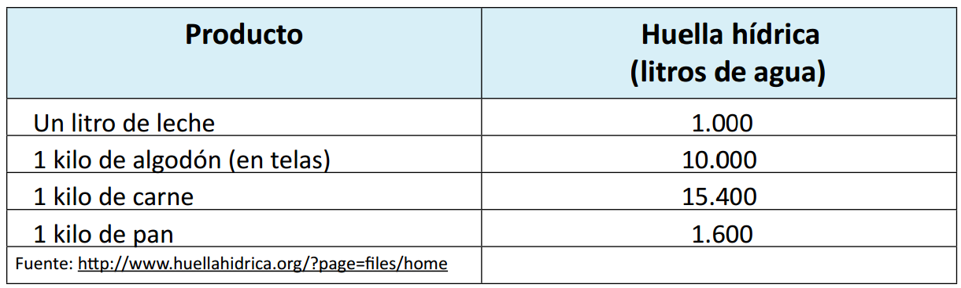
El agua es un recurso indispensable para la supervivencia y las actividades humanas. La mayoría de los productos que consumimos están relacionados, directa o indirectamente, con el agua. Cada producto tiene una huella hídrica. La huella hídrica es un indicador del uso agua, que contempla el empleo directo o indirecto del agua necesaria para producir ese bien. En la siguiente tabla, observa la huella hídrica de algunos productos.
- Mencione los productos agrícolas que se producen en su localidad o cerca de ella
Cada alumno escribe los productos que se acuerde de la zona.

- Explique, brevemente, qué pasaría con la producción agrícola, si faltara el recurso agua.
No podría haber una producción agrícola, ya que el agua es fundamental para que las plantas puedan crecer.

- ¿Qué se puede hacer para mejorar el uso del recurso agua en su localidad? Escriba dos ejemplos.
Se pueden hacer pequeñas cosas, como no tener la llave de agua abierta mientras nos lavamos los dientes, tomar duchas más cortas, etc.
Elaborado por: Programa de Educación Rural de la División de Administración General. Ministerio de Educación de Chile.

